Краткосрочный план
Тема урока №7

Школа | КГУ «Рузаевская СШ»
ФИО педагога | Каримова Г.А.
Раздел: | 9.1А Векторы на плоскости
Дата:
Класс: 9 | Количество  присутствующих: ___ | Количество  отсутствующих: ___
Тема урока | Вектор. Действия над векторами. Коллинеарные и неколлинеарные векторы
Цели обучения в соответствии  с учебной программой | 9.1.4.3 применять условие коллинеарности векторов;
Цели урока | Учащиеся применяЮт условие коллинеарности векторов при решении задач
Критерии оценивания | Применяет условия коллинеарности векторов при решении задач
УМН | Применение
Ход урока
Этап урока/ Время | Действия педагога | Действия ученика | Оценивание | Ресурсы
Начало урока  7 минут | Организационный момент.  Учитель сообщает тему урока и цели обучения.  Вопросы:  - Какую цель вы ставите для себя на сегодняшний урок?  - К концу уроку какими навыками вы будете владеть?  Знакомит с критериями оценивания на данный урок  1. Проверка д/з-1+1+1  2. Устный опрос -1+1  3.Парная работа 1  4.Групповая работа 1+1  5. ФО- 3 всего 10 баллов | Отвечая на вопросы учителя | Устная обратная связь  ЭУ(экран успеваемости) | Слайд
 | Активизация учащихся  Стратегия «Подумай и ответь»  Ответьте на вопросы. Обоснуйте ответы.  Ответьте на вопросы:  - Вектором называется…  - Как называются векторы, если они лежат либо на одной прямой, либо на параллельных прямых?  - Сколько векторов, равных данному вектору, можно отложить от любой точки?  - Как называются векторы, если они сонаправлены и их длины равны?  - Чему равна разность векторов ВК и ВЕ.  - Выберите из следующих величин те, которые называются векторными: скорость, масса, сила, время, температура, длина, площадь, работа?  - Длиной вектора называется …  - Как называются граничные точки вектора?  - Найдите сумму векторов МЕ и EА.  - АВСР – параллелограмм. Чему равна сумма векторов АВ и АР?  - Два вектора называются равными, если они…  - Два коллинеарных вектора называют сонаправленными, если они ….  - Вектор, у которого совпадают начало и конец, называется ….  - Если векторы лежат на одной прямой или на параллельных, то они называются ….  Проверка д/з | Отвечая на вопросы учителя | Устная обратная связь  Ответы отмечает на ЭУ  Ответы сверяют с доской | Слайд
Середина урока  30 минут | Парная работа  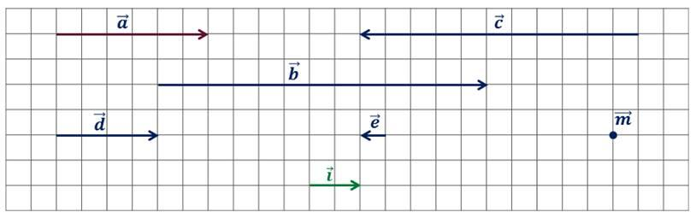  Выразите вектора через вектор $\vec{i}$ | Записывают в тетрадь вектора через вектор $\vec{i}$ | Устная обратная связь  Итоги на ЭУ | Приложение 1  Слайд
 | Фронтальная работа  Два вектора будут коллинеарны при выполнении любого из этих условий:  Условие коллинеарности векторов 1.  Два вектора $\vec{a}$ и $\vec{b}$ коллинеарны, если существует число n такое, что  $\vec{a}$ = n ·$\vec{ b}$  Условия коллинеарности векторов 2.  Два вектора коллинеарны, если отношения их координат равны.  $$\frac{а_{х}}{b_{х}}=\frac{а_{у}}{b_{у}}$$  Какие из векторов $\vec{a}$ = {1; 2}, $\vec{b}$ = {4; 8}, $\vec{c}$ = {5; 9} коллинеарны?  Вектора $\vec{a}$ = {1; 2}, $\vec{b}$ = {4; 8} коллинеарны т.к. $\frac{1}{4}=\frac{2}{8}$  Вектора $\vec{a}$ = {1; 2} и $\vec{c}$ = {5; 9} не коллинеарны т.к. $\frac{1}{5}≠\frac{2}{9}$  Вектора $\vec{b}$ = {4; 8}и $\vec{c}$ = {5; 9} не коллинеарны т.к. $\frac{4}{5}≠\frac{8}{9}$ | Записывают в тетрадь условие коллинеарности | Устная обратная связь | Учебник, доска, слайд
 | Парная работа  - Найдите значение параметра n при котором вектора $\vec{a}$ = {17; 12} и $\vec{b}$ = {n; -156} будут коллинеарны.  - Найдите значение параметра n при котором вектора $\vec{a}$ = {1; 12} и $\vec{b}$ = {-2; n} будут коллинеарны.  - Найдите значение параметра n при котором вектора $\vec{a}$ = {n; -6} и $\vec{b}$ = {11; 6} будут коллинеарны.  - Найдите значение параметра n при котором вектора $\vec{a}$ = {n; 98} и $\vec{b}$ = {7; -14} будут коллинеарны.  - Найдите значение параметра n при котором вектора $\vec{a}$ = {-17; 12} и $\vec{b}$ = {238; n} будут коллинеарны.,  - Найдите значение параметра n при котором вектора $\vec{a}$ = {-17; n} и $\vec{b}$ = {187; 187} будут коллинеарны.  - Найдите значение параметра n при котором вектора $\vec{a}$ = {n; -90} и $\vec{b}$ = {13; 6} будут коллинеарны.  - Найдите значение параметра n при котором вектора $\vec{a}$ = {121; n} и $\vec{b}$ = {-11; 9} будут коллинеарны.  - Найдите значение параметра n при котором вектора $\vec{a}$ = {-16; n} и $\vec{b}$ = {272; 187} будут коллинеарны.  - Найдите значение параметра n при котором вектора $\vec{a}$ = {-120; -120} и $\vec{b}$ = {8; n} будут коллинеарны. | Учащиеся в паре решают предложенные 2 задания на выбор. Одна пара решает у доски | Взаимопроверка  Итоги на ЭУ | Слайд, доска
 | ФО  Задание1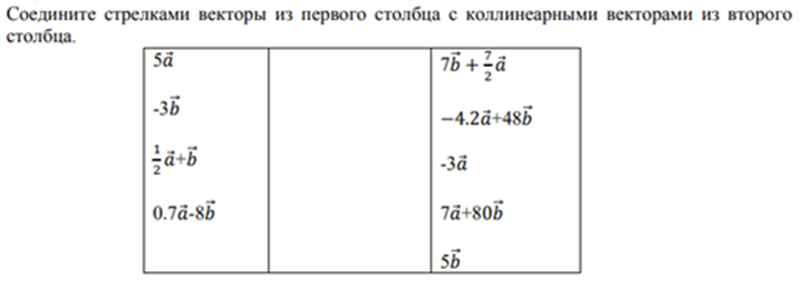  Задание 2 Определите значение х, при котором вектор $\vec{а}${2 – х; 2х + 3} и вектор $\vec{b}${–2; 5}коллинеарны. | Индивид решение задачи | Устная обратная связь  Итоги на ЭУ | Слайд
Конец урока  3 минуты | . Рефлексия.  Возвращаемся к целям нашего урока:  1.Какие цели ставили перед собой урока?  2.Смогли ли мы достич этих целей?  Подумаqте ответы на вопросы  - что узнал, чему научился?  - что осталось непонятным?  - над чем необходимо работать?  «Яблоня». Учащиеся на дерево крепят яблоки разных цветов  Красное яблоко – Я не могу определять коллинеарность векторов  Желтое яблоко – Я различаю коллинеарные вектора, но допускал(а) ошибки  Зеленое яблоко – Я различаю коллинеарные вектора  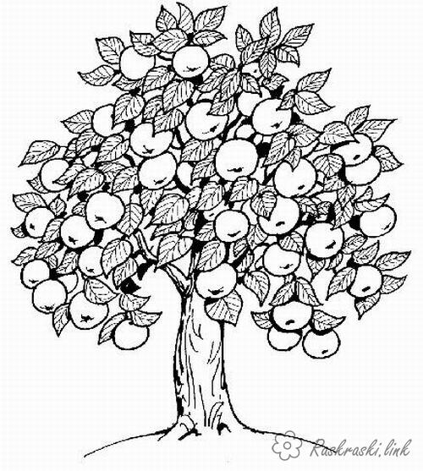  Подведем итоги урока .(экран успеваемости) | К яблоне крепят яблоко соответственного цвета |  | «Яблоня», разноцветные яблоки
 | Домашнее задание: повторить правила  № п. 1.1-1.3, Решить №10 стр 20,№ 9 стр 24 | Записывают домашнее задание

ПРИЛОЖЕНИЕ 1
